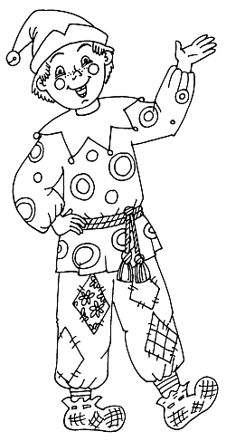
ОБЪЯВЛЕНИЕ!

МКУ «Культура» МР «Мосальский район»
приглашает Вас на празднование широкой Масленицы

«Как на масленичной неделе…!»

которая состоится 26 февраля 2017 года в 11.00 часов на центральной городской площади г. Мосальска.

Также всех желающих приглашаем принять участие в конкурсе на лучшую масленичную куклу-чучело «Сударыня масленица». Доставка куклы-чучела участниками осуществляется самостоятельно 26 февраля 2017 года (с 10.00 до 11.00). Допускается любой размер куклы и материал для ее изготовления.
Лучшие работы будут отмечены на празднике «Как на масленичной неделе…!»
По вопросам организации и участия обращаться по тел.:2-10-25.

